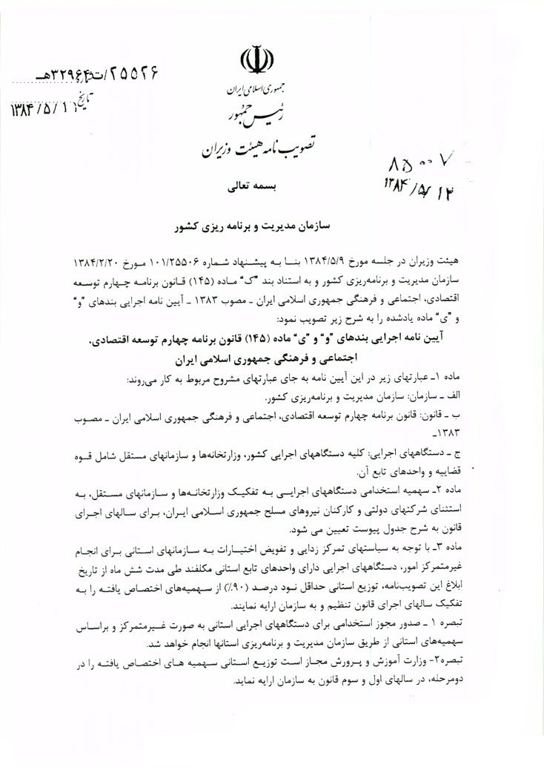
1
>>>>>>>>>>>>>>>>>>>>>>>
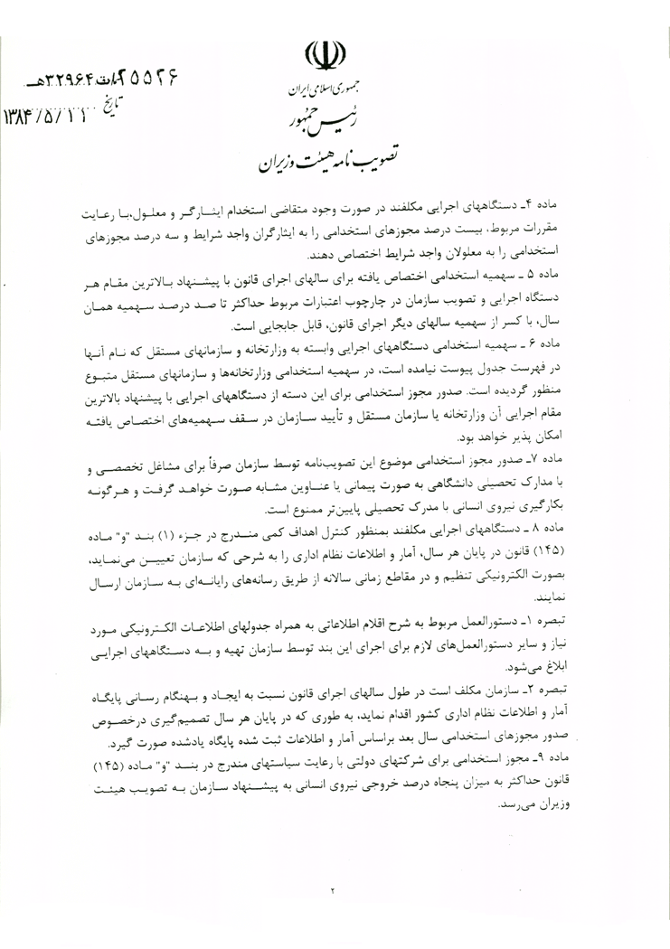
2
>>>>>>>>>>>>>>>>>>>>>>>
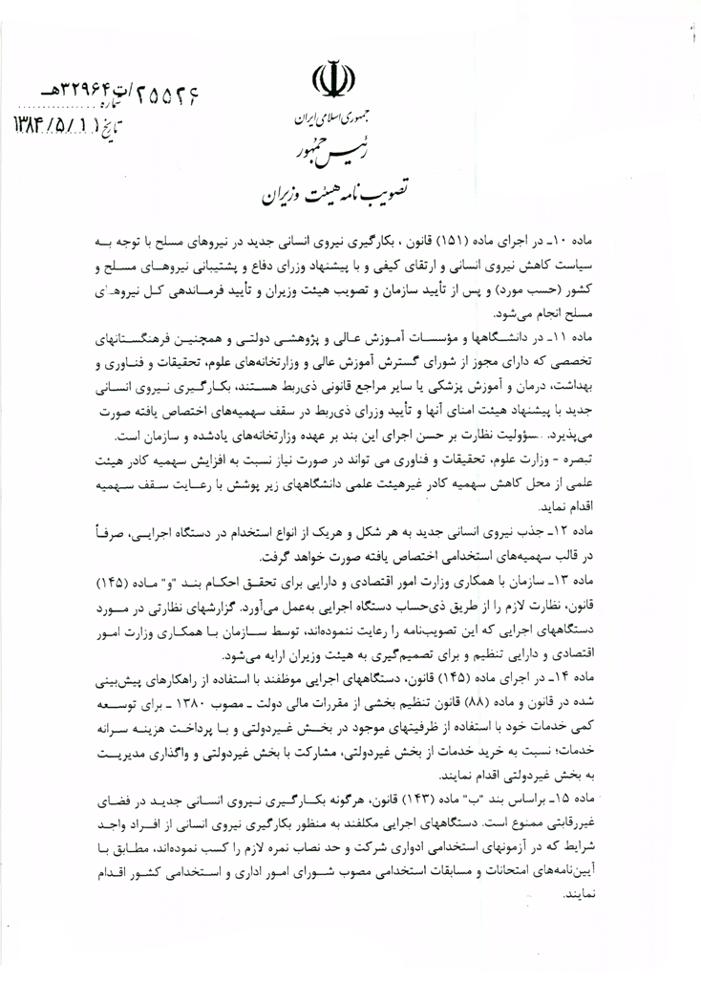
3
>>>>>>>>>>>>>>>>>>>>>>>
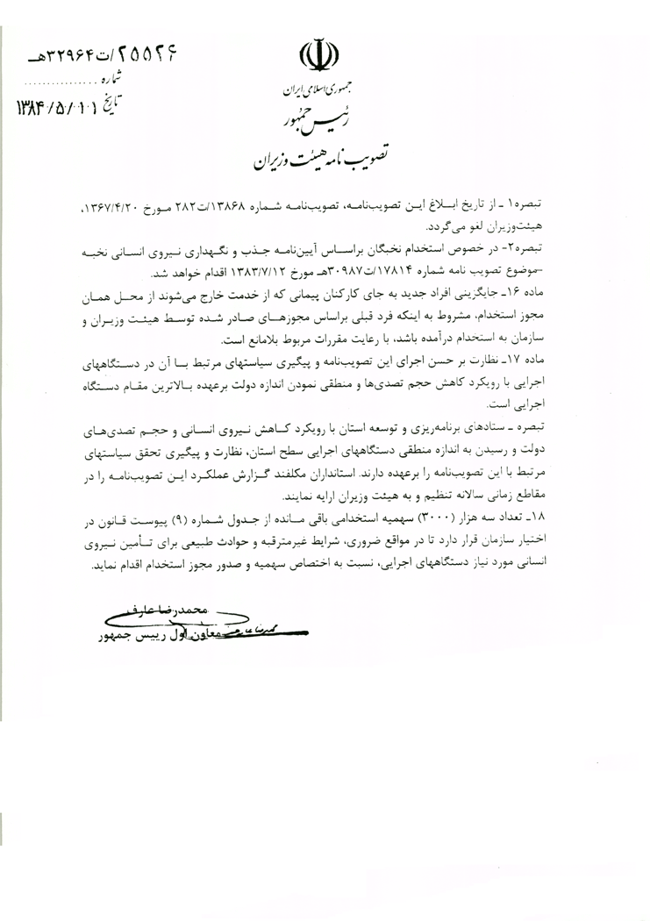
4
>>>>>>>>>>>>>>>>>>>>>>>

